在我区2020年公开招聘教师考核过程中，因小学英语综合排名第2名，小学体育综合排名第4名，初中地理综合排名第1名，初中物理综合排名第3名，初中政治综合排名第1名等5人自愿放弃考核。根据《怀化市鹤城区2020年公开招聘教师公告》有关考核递补的规定，经鹤城区公开招聘教师工作领导小组研究决定，对考核空出名额予以第一次递补如下：依次递补小学英语综合排名第5名的唐静；小学体育综合排名第5名的姚俊霖；初中地理综合排名第5名的唐志滔；初中物理综合排名第4名的向平安；因初中政治综合排名第4名的谭密放弃递补，依次递补初中政治综合排名第5名的郭丽琴。
特此公告！
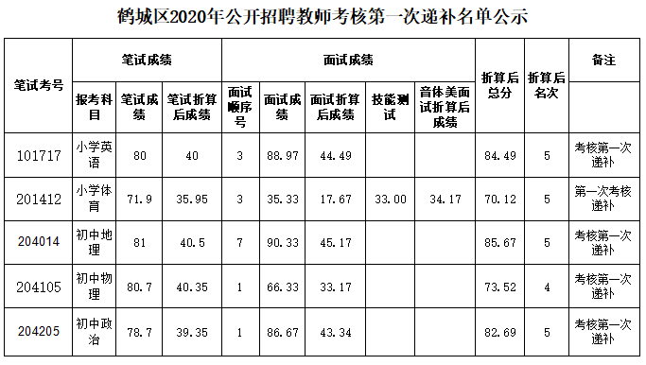
怀化市鹤城区公开招聘教师
工作领导小组办公室
2020年8月27日

